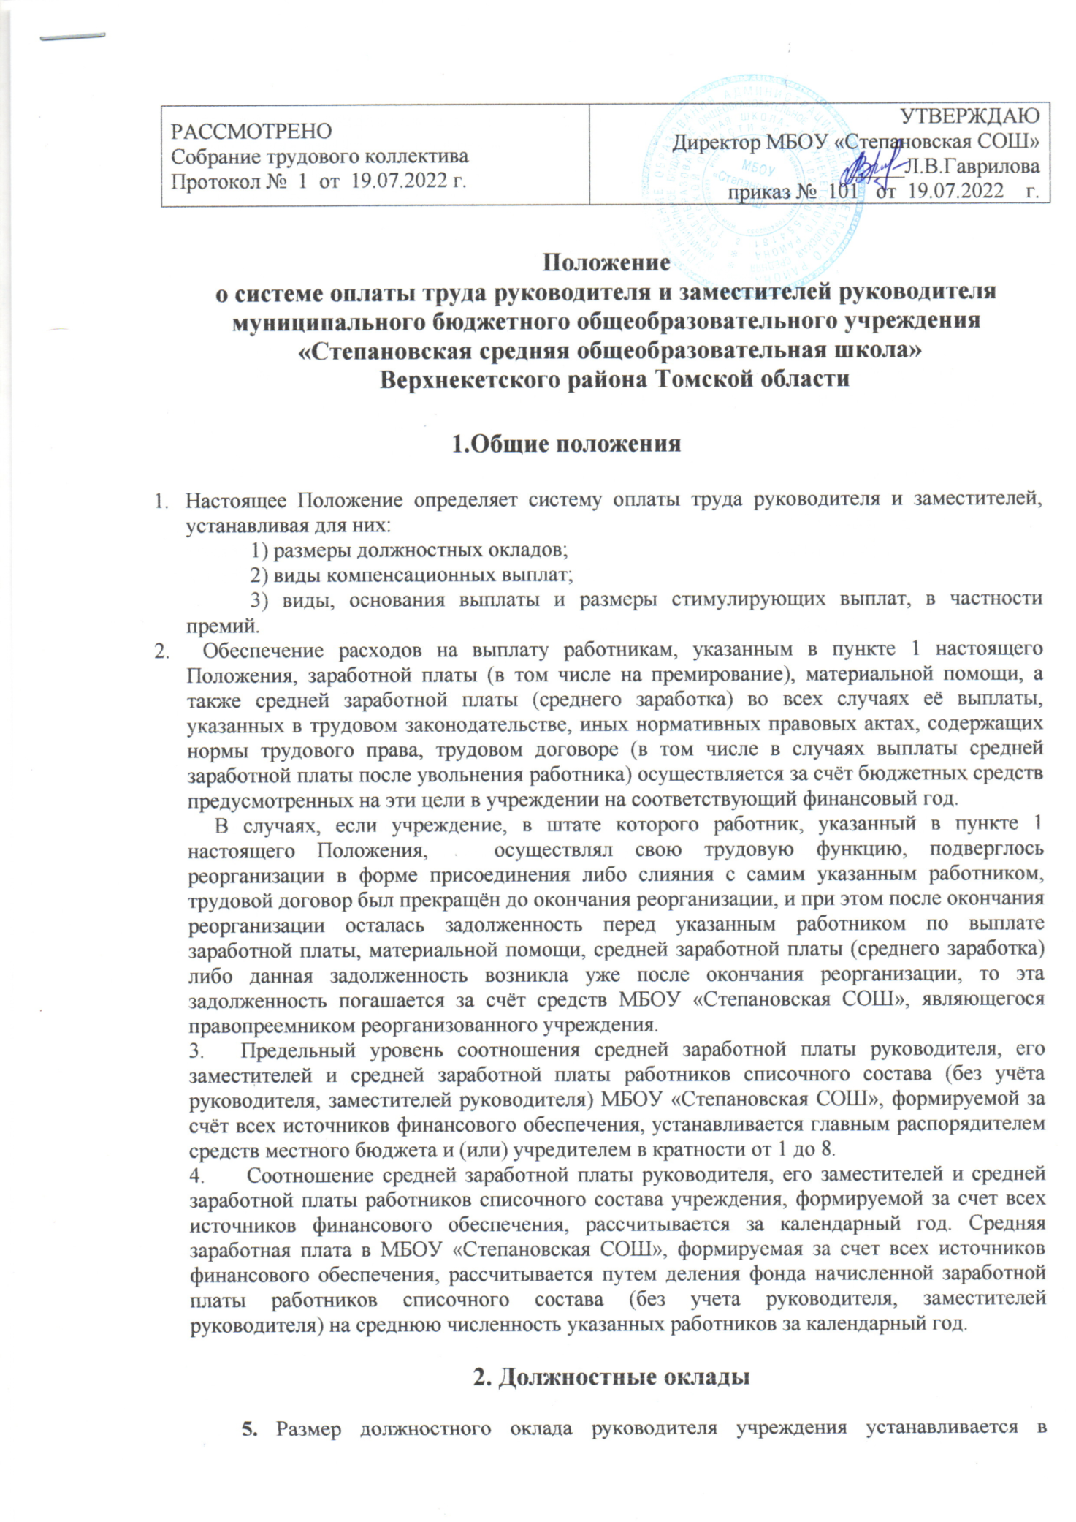
соответствии с приложением к настоящему Положению исходя из группы по оплате труда руководителя МБОУ «Степановская СОШ», к которой относится учреждение.
7. Размеры должностных окладов заместителей руководителя Учреждения устанавливаются в размере: 15 463 рубля.

3. Компенсационные выплаты

8. С учетом условий труда руководителю учреждения, его заместителям, устанавливаются следующие компенсационные выплаты:
1) выплаты за работу в местностях с особыми климатическими условиями;
2) иные выплаты, предусмотренные федеральными нормативными правовыми актами.
9. Размеры компенсационных выплат устанавливаются в соответствии с трудовым законодательством, иными нормативными правовыми актами Российской Федерации, содержащими нормы трудового права.
10. Компенсационные выплаты, указанные в настоящем разделе Положения, и должностной оклад не образуют новый должностной оклад и не учитываются при исчислении иных компенсационных и стимулирующих выплат, за исключением исчисления районного коэффициента к заработной плате и процентной надбавки к заработной плате за стаж работы в районах Крайнего Севера и приравненных к ним местностях

4. Стимулирующие выплаты (кроме премий)

11. Руководителю Учреждения, и заместителям устанавливается ежемесячная надбавка к тарифной ставке (должностному окладу):
1) за наличие соответствующего профилю выполняемой работы по основной должности почетного звания, начинающегося со слова "Заслуженный", - в размере 1000 рублей;
2) за наличие соответствующего профилю выполняемой работы по основной должности почетного звания, начинающегося со слова "Народный", - в размере 2000 рублей;
3) за наличие соответствующего профилю выполняемой работы по основной должности ведомственного почетного звания (нагрудного знака) - в размере 2000 рублей.
При наличии у работника двух и более почетных званий надбавка устанавливается по одному из них по выбору работника.
12. Руководителю Учреждения, и заместителям устанавливается ежемесячная надбавка за наличие соответствующей профилю выполняемой работы по основной должности ученой степени:
кандидата наук - в размере 300 рублей;
доктора наук - в размере 500 рублей.
Ежемесячная надбавка за наличие ученой степени устанавливается работнику после принятия решения Высшим аттестационным комитетом Российской Федерации о выдаче соответствующего диплома и выплачивается ему со дня принятия диссертационным советом решения о присуждении ученой степени.
Ежемесячная надбавка за наличие ученой степени устанавливается и выплачивается по основному месту работы.
При наличии у работника двух и более ученых степеней надбавка устанавливается по одной из них по выбору работника.
14. Стимулирующие выплаты, указанные в настоящем разделе Положения, и должностной оклад не образуют новый должностной оклад и не учитываются при исчислении иных выплат, за исключением начисления районного коэффициента к заработной плате и процентной надбавки за стаж работы в районах Крайнего Севера и приравненных к ним местностях.

5. Премия руководителю Учреждения

15. Руководителю Учреждения выплачиваются следующие виды премий:
1) премия по итогам работы;
2) единовременная премия в связи с особо значимыми событиями.
16. Выплата премий руководителю Учреждения по итогам работы производится исходя из годового размера, без учета начислений страховых взносов в государственные внебюджетные фонды и с учетом районного коэффициента к заработной плате, процентной надбавки к заработной плате за стаж работы в районах Крайнего Севера и приравненных к ним местностях.
17. Размер выплачиваемой руководителю Учреждения премии по итогам работы за период времени определяется исходя из показателей и критериев оценки эффективности деятельности учреждения и его руководителя и условий осуществления выплат стимулирующего характера, предусмотренных трудовым договором с руководителем учреждения (далее - показатели и критерии оценки эффективности деятельности).
18. Для выплаты премии руководителю Учреждения по итогам работы образуется отдельный от фонда оплаты труда работников учреждения годовой премиальный фонд в размере, утверждаемом постановлением Администрации Верхнекетского района на календарный год.
Выплата указанной премии за счет средств фонда оплаты труда работников Учреждения, в том числе от его экономии, не допускается.
19. Размер выплачиваемой руководителю Учреждения премии по итогам работы за период времени не может превышать размера, установленного для соответствующего периода времени постановлением Администрации Верхнекетского района, указанным в пункте 17 настоящего Положения.
20. Определение размера премии по итогам работы на основании оценки достигнутого Учреждением результата выполнения показателей и критериев оценки эффективности деятельности осуществляются комиссией по оценке выполнения показателей и критериев оценки эффективности деятельности, формируемой ГРБС и (или) Учредителем, с составлением соответствующего протокола, подписываемого членами комиссии.
21. Правовым актом ГРБС и (или) Учредителя определяются:
1) целевые показатели эффективности деятельности Учреждения и критерии оценки эффективности работы его руководителя, условия премирования и депремирования руководителя Учреждения;
2) состав и полномочия комиссии по оценке выполнения целевых показателей эффективности деятельности;
3) формы, сроки и порядок представления учреждением отчетности о выполнении указанных показателей и критериев оценки эффективности деятельности.
22. Руководитель Учреждения имеет право присутствовать на заседаниях комиссии, указанной в пункте 20 настоящего Положения, и давать необходимые пояснения.
23. На основании протокола комиссии, указанного в пункте 21 настоящего Положения, ГРБС и (или) Учредитель издает распоряжение (приказ) о выплате руководителю учреждения премии по итогам работы.
24. Неиспользованные средства годового премиального фонда руководителя Учреждения, предусмотренные для отдельного периода для начисления премии по итогам работы, установленные постановлением Администрации Верхнекетского района, указанным в пункте 18 настоящего Положения, могут быть направлены на выплаты стимулирующего характера работникам Учреждения, за исключением заместителей руководителя.
25. Руководителю Учреждения выплачивается единовременная премия в связи с особо значимыми событиями в следующих случаях:
1) при объявлении благодарности или награждении почетной грамотой;
2) в связи с государственными или профессиональными праздниками, знаменательными датами;
3) в связи с юбилейными датами их рождения (50, 55, 60 лет).
Единовременная премия в связи с особо значимыми событиями выплачивается при наличии экономии по фонду оплаты труда руководителей за счет бюджетных средств, предусмотренных на эти цели в Учреждении на соответствующий финансовый год.
Единовременная премия в связи с особо значимыми событиями не может превышать размера должностного оклада руководителя в каждом указанном случае в календарный год.
Единовременная премия в связи с особо значимыми событиями выплачивается на основании приказа Управления образования.
26. Премии руководителю, указанные в настоящем разделе Положения, и должностной оклад не образуют новый должностной оклад и не учитываются при исчислении иных выплат, за исключением начисления районного коэффициента к заработной плате и процентной надбавки за стаж работы в районах Крайнего Севера и приравненных к ним местностях.

6. Премии заместителям руководителя учреждения

27. Заместителям руководителя Учреждения выплачиваются:
1) ежемесячная премия по итогам работы за календарный месяц;
2) единовременная премия за выполнение особо важных и срочных работ;
3) единовременная премия в связи с особо значимыми событиями.
28. Выплата премий, указанных в пункте 27 настоящего Положения, осуществляется за счет соответствующих источников финансирования, предусмотренных в фонде оплаты труда работников учреждения.
29. Общая сумма премий, указанных в подпунктах 1 и 2 пункта 27, выплаченных Учреждением заместителю руководителя учреждения в течение финансового года за счет соответствующих источников финансирования, не может превышать 80% от размера годового премиального фонда руководителя Учреждения.
30. Основания для выплаты премии по итогам работы за календарный месяц и ее размеры устанавливаются руководителем.
31. При установлении оснований для выплаты премии по итогам работы за календарный месяц должен учитываться объем участия каждого заместителя руководителя Учреждения в выполнении учреждением показателей и критериев оценки эффективности деятельности.
Размеры ежемесячной премии по итогам работы за календарный месяц должны устанавливаться в зависимости от объема выполнения Учреждением показателей и критериев оценки эффективности деятельности.
Заместители директора по учебной, воспитательной, методической работе, руководитель Центра «Точка роста»

 | Показатели оценки деятельности заместителя директора МБОУ «Степановская СОШ» | Баллы | Показатели
1. | Соблюдение Правил внутреннего трудового распорядка, должностной инструкции, функциональных обязанностей, соблюдение расписания занятий. | 2
2. | Соблюдение Инструкции по охране жизни и здоровья детей, Санитарных правил. | 2
3. | Организация предпрофильного и профильного обучения. | 2
4. | Своевременное и качественное оформление учетно-отчетной документации. | 2
5. | Выполнение плана внутришкольного контроля, плана воспитательной работы. | 2
6. | Высокий уровень организации и контроля (мониторинга) учебно-воспитательного процесса. | 2
7. | Поддержание благоприятного психологического климата в  коллективе. | 2
8. | Высокий уровень организации и проведения итоговой и промежуточной аттестации учащихся. | 2
9. | Отсутствие предписаний надзорных органов, обоснованных жалоб в вышестоящие инстанции. | 2
10. | Обеспечение условий безопасности жизнедеятельности обучающихся, воспитанников и работников: отсутствие случаев травматизма и несчастных случаев. | 2
11. | Обеспечение санитарно-гигиенических условий в помещениях школы. | 2
12. | Обеспечение выполнения требований пожарной и электробезопасности, охраны труда. | 2
13. | Высокое качество подготовки и организации ремонтных работ. | 3
14. | Своевременное пополнение материально-технической базы. | 3
15. | Привлечение внебюджетных средств. | 3
16. | Обеспечение бесперебойной работы школьного автобуса. | 2
17. | Качественная организация работы общественных органов, участвующих в управлении школой (управляющий совет, педагогический совет, органы ученического самоуправления и т.д.). | 2
18. | Отсутствие конфликтных ситуаций, обоснованных жалоб родителей, сотрудничество и взаимодействие с родителями. | 2
19. | Содержание, своевременность и частота обновления школьного сайта. | 2
20. | Наличие протоколов комиссии по распределению стимулирующего фонда образовательной организации на сайте. | 2
21. | 100 % численности руководящих и педагогических работников образовательных организаций, прошедших в течение последних 3-х лет повышение квалификации и (или) профессиональную переподготовку, в общей численности руководящих и педагогических работников. | 2
22. | Наличие программы по сохранению и укреплению здоровья. | 2
23. | Участие обучающихся, воспитанников в спортивных мероприятиях регионального и федерального уровня, наличие призеров и победителей. | 2
24. | Наличие победителей и призеров региональных, всероссийских, международных спортивных соревнований и.т.п. | 2
25. | Наличие плана мероприятий по реализации социокультурного проекта (музей, театр и др.). | 2
26. | 100 % выполнение плана мероприятий по реализации социокультурного проекта (музей, театр и др.). | 2
27. | Наличие утвержденных программ дополнительного образования. | 2
28. | Наличие победителей и призеров региональных, всероссийских, международных творческих конкурсов, фестивалей, спортивных соревнований и.т.п. | 2
29. | Активное участие в праздниках, массовых мероприятиях, субботниках. | 2
30. | Наличие победителей и призеров региональных, всероссийских, международных предметных олимпиад, творческих и интеллектуальных конкурсов, спортивных соревнований и т.п. | 2
31. | Доля обучающихся, охваченных профильным обучением и предпрофильной подготовкой . | 2
32. | Итоги районных контрольных работ, результаты итоговой аттестации (динамика). | 2
33. | Отсутствие неуспевающих, отсутствие обучающихся, не преодолевших минимальный порог баллов. | 2
34. | Реализация мероприятий по профилактике правонарушений у несовершеннолетних (отсутствие обучающихся, состоящих на учете в органах внутренних дел или совершивших правонарушения, положительная динамика). | 2
35. | Соблюдение требований ведения бюджетного учета и бюджетного законодательства, отсутствие нарушений по результатам проверок финансово-хозяйственной деятельности. | 3
36. | Сохранность контингента воспитанников. | 2
37. | Реализация утвержденной образовательной программы. | 2
38. | Высокий уровень организации и проведения итоговой и промежуточной аттестации учащихся. | 2
39. | Наличие программы развития одаренных детей и результативность внеурочной деятельности (конференции, конкурсы, концерты, спортивные соревнования). | 2
40. | Наличие программы развития проблемных детей и результативность внеурочной деятельности. | 2
41. | Распространение положительного педагогического опыта, участие в семинарах, конференциях, педагогического сообщества, наличие печатных работ. | 2

32. При определении размера выплачиваемой заместителю руководителя и Учреждения премии за выполнение особо важных и срочных работ должны учитываться следующие основания:
степень важности выполненной работы;
качество результата выполненной работы;
оперативность выполнения работы;
интенсивность труда при выполнении работы.
Размер единовременной премии за выполнение особо важных и срочных работ предельным размером не ограничивается.
33. Заместителям руководителя Учреждения выплачивается единовременная премия в связи с особо значимыми событиями на основании приказа руководителя Учреждения в следующих случаях:
1) при объявлении благодарности или награждении почетной грамотой;
2) в связи с государственными или профессиональными праздниками, знаменательными датами;
3) в связи с юбилейными датами их рождения (50, 55, 60 лет).
Единовременная премия в связи с особо значимыми событиями выплачивается при наличии экономии по фонду оплаты труда заместителей руководителя учреждения.
Единовременная премия в связи с особо значимыми событиями не может превышать размера должностного оклада заместителя руководителя Учреждения в каждом указанном случае.
34. Премии заместителям руководителей, указанные в настоящем разделе Положения, и должностной оклад не образуют новый должностной оклад и не учитываются при исчислении иных выплат, за исключением начисления районного коэффициента к заработной плате и процентной надбавки за стаж работы в районах Крайнего Севера и приравненных к ним местностях.
35. Неиспользованные средства годового премиального фонда заместителей руководителя Учреждения, предусмотренные для отдельного периода для начисления премии по итогам работы, могут быть направлены на выплаты стимулирующего характера работникам Учреждения, за исключением руководителя, заместителей руководителя.

7. Материальная помощь

36. Из экономии фонда оплаты труда работников учреждения руководителю Учреждения, его заместителям по их письменному заявлению может оказываться материальная помощь.
Порядок и основания оказания материальной помощи указанным работникам, а также ее допустимые размеры применительно к отдельным основаниям ее оказания определяются в локальном нормативном акте, принимаемом Учреждением с учетом мнения представительного органа работников, или в коллективном договоре.
Решение об оказании материальной помощи и ее конкретных размерах принимает:
1) в отношении руководителя Учреждения – руководитель ГРБС и (или) Учредитель;
2) в отношении заместителей руководителя - руководитель Учреждения.

8. Депремирование

8.1. Премия по результатам работы за месяц снижается на 50% при наличии дисциплинарного взыскания в виде выговора, в том периоде, за который выплачивается премия.
8.2. Снижение размера премии осуществляется на основании приказа Учреждения.
Приложение к Положению о системе оплаты труда руководителей,
заместителей МБОУ «Степановская СОШ»

Должностные оклады
руководителей муниципальных учреждений Верхнекетского района

№  п/п | Группы по оплате труда руководителей | Размер должностного оклада (рублей)
 | 1. Должностные оклады руководителей Учреждений - образовательных организаций Верхнекетского района
1.1. | I | 21 074
1.2. | II | 19 330
1.3. | III | 17 585
1.4. | IV | 15 839
1.5. | V | 14 093
1.6. | VI | 12 349
1.7. | VII | 10 603

